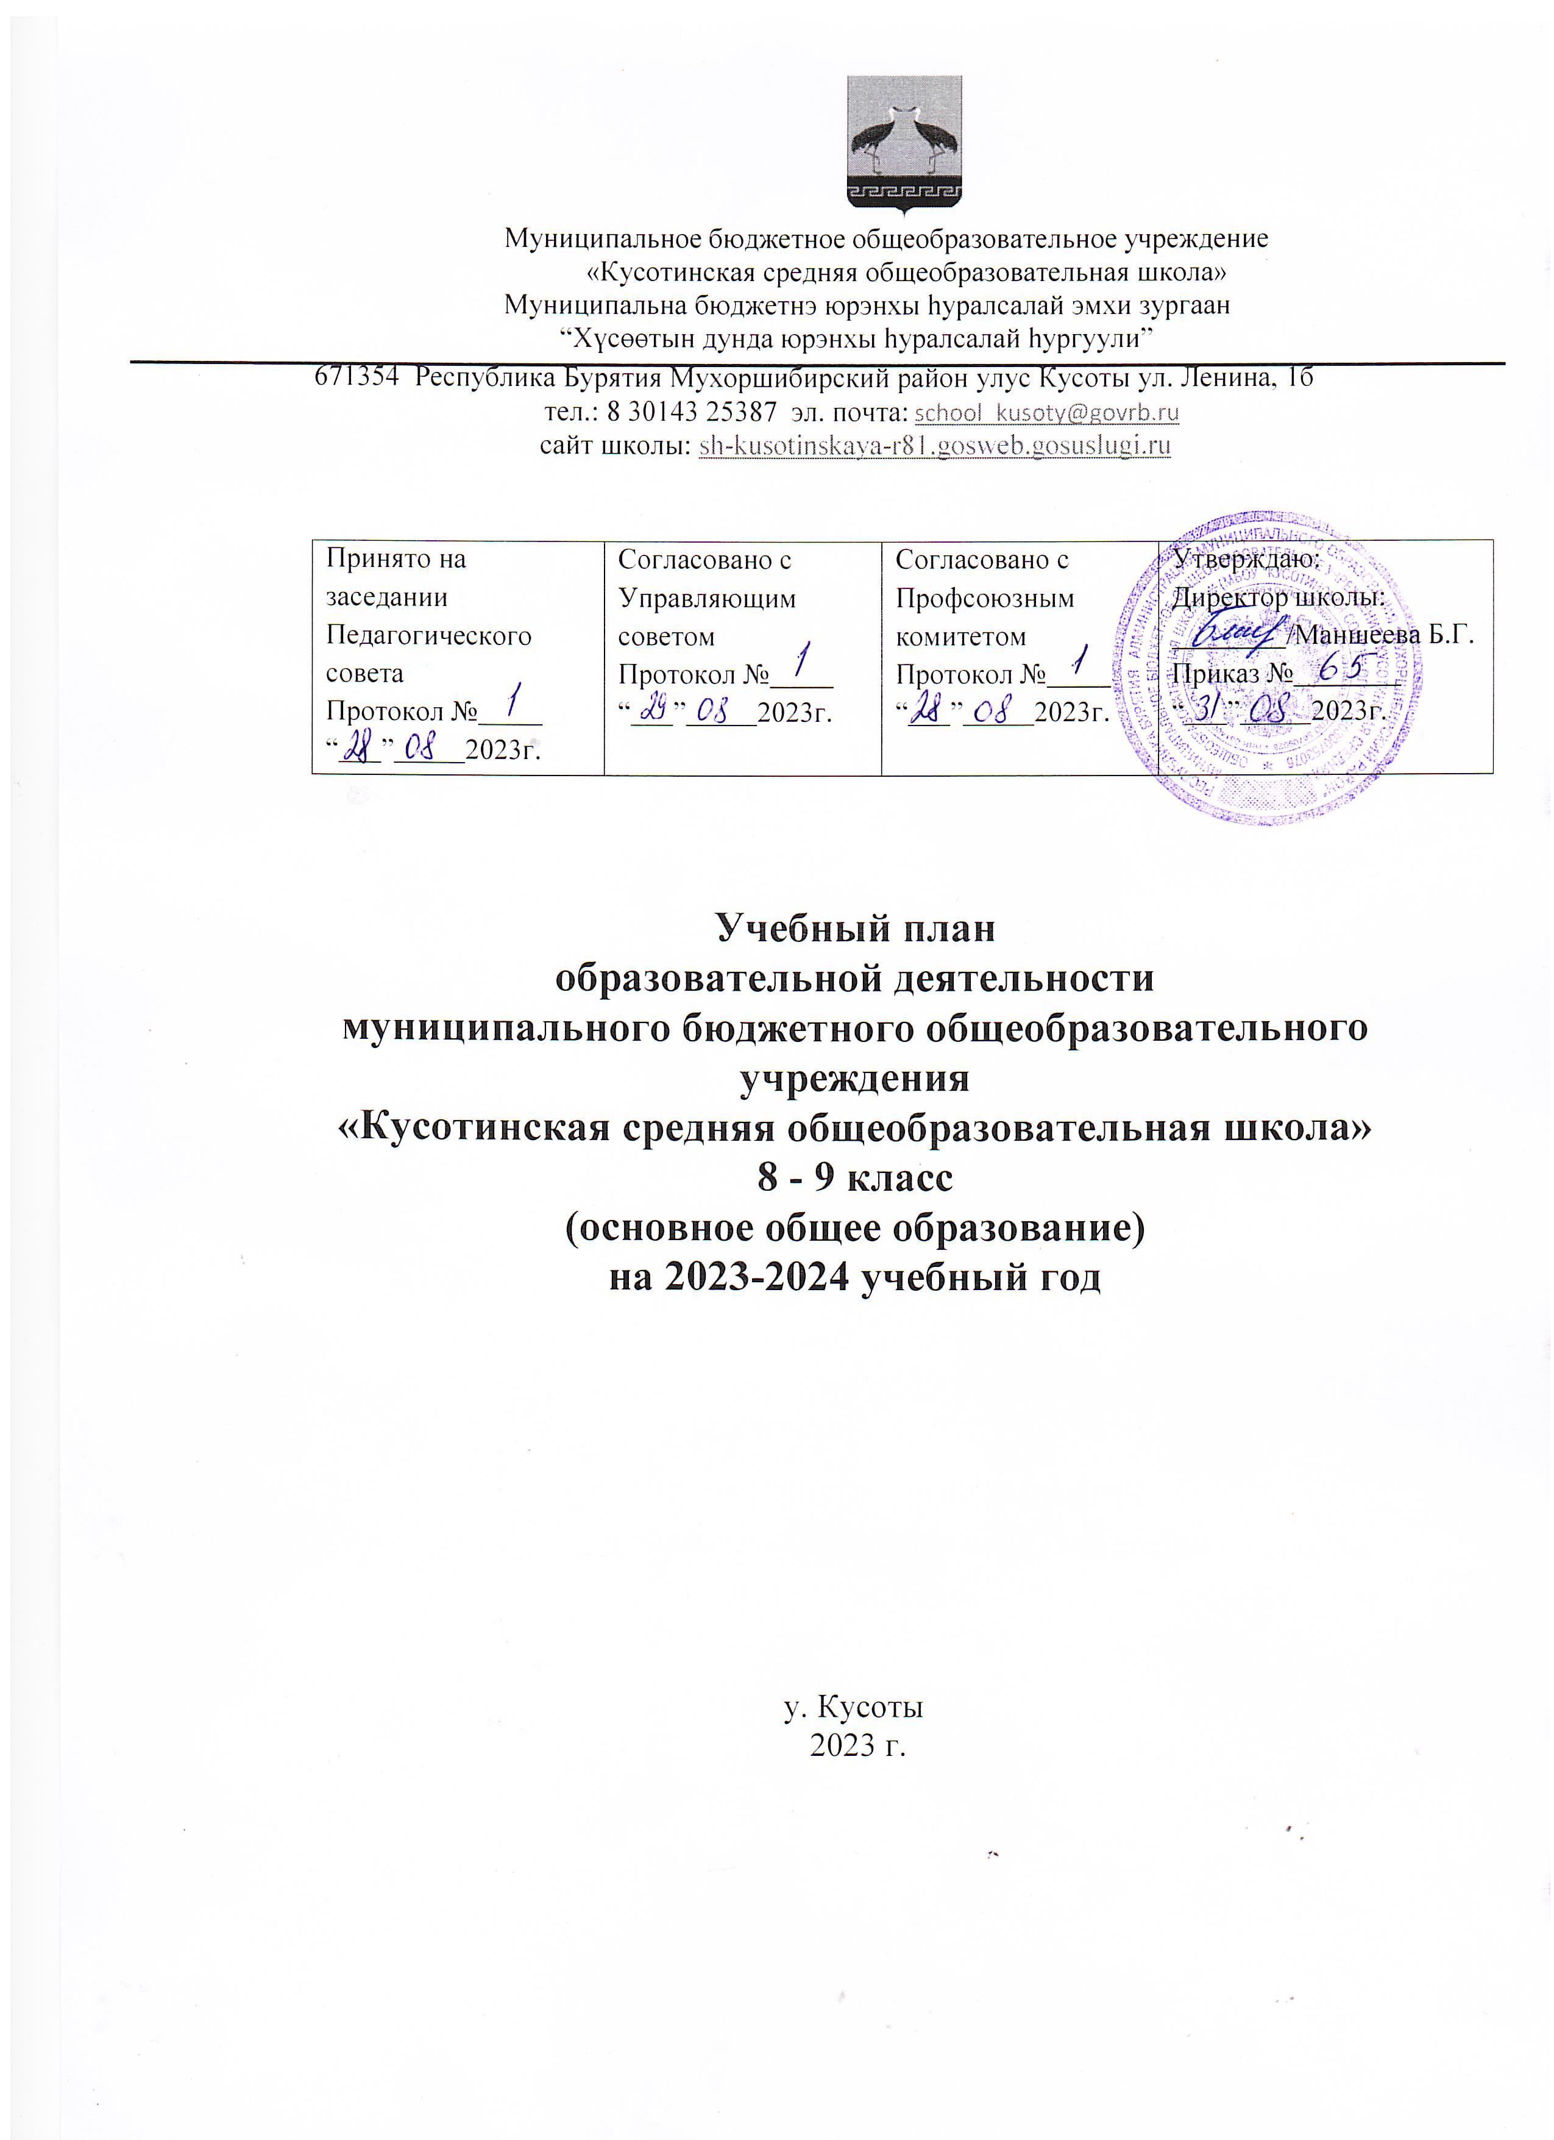
Пояснительная записка
Учебный план основного общего образования Муниципальное бюджетное образовательное учреждение "Кусотинская средняя общеобразовательная школа" (далее - учебный план) для 8 - 9 классов разработан в соответствии со следующими документами:

- Федеральный закон от 29.12.2012 года № 273-ФЗ «Об образовании в Российской Федерации» (ст. 12 п.6 в ред. ФЗ от 24.09.2022 г. № 371)
- Федеральный государственный образовательный стандарт основного общего образования, утвержденный приказом Министерства образования и науки Российской Федерации от 17.12.2010 № 1897 (с изменениями);
- Федеральная образовательная программа основного общего образования, утвержденная приказом Министерства просвещения Российской Федерации от 18.05. 2023 г. № 370
и обеспечивает выполнение санитарно-эпидемиологических требований СП 2.4.3648-20 и гигиенических нормативов и требований СанПиН 1.2.3685-21.
Образовательный процесс проводится во время учебного года. Учебный год начинается 1 сентября 2023 года.
Учебный год делится на четверти, являющиеся периодами, по итогам которых выставляются отметки за текущее освоение образовательных программ. Количество часов, отведенных на освоение обучающимися учебного плана общеобразовательного учреждения, состоящего из обязательной части и части, формируемой участниками образовательных отношений, не превышает величину недельной образовательной нагрузки, предусмотренную требованиями ФГОС ООО.
Продолжительность учебного года – 34 учебных недель для 8 - 9 классов (не включая летний экзаменационный период).
Продолжительность учебной недели: 6 - дневная. Образовательная недельная нагрузка равномерно распределена в течение учебной недели, объем максимальной допустимой нагрузки в течение дня составляет для обучающихся для обучающихся для обучающихся 8 - 9 классов – не более 7 уроков. Начало занятий в 08 часов 30 минут. Обучение осуществляется в одну смену.
Продолжительность уроков в 8 - 9 классах составляет 40 минут. Продолжительность перемен между уроками составляет от 10 до 20 минут. На всех уроках для учащихся проводится физминутка.
Объем домашних заданий (по всем предметам) предполагает затраты времени на его выполнение, не превышающие (в астрономических часах) в 8 классе – 2,5 часа, в 9 классе – до 3,5 часов.
Учебный план для 8 - 9 классов по Федеральному государственному образовательному стандарту основного общего образования определяет перечень учебных предметов для данного класса, фиксирует максимальный объем учебной нагрузки обучающихся, а также время, отводимое на их освоение и организацию.

Учебный план для 8, 9 классов составлен в соответствии с требованиями ФГОС ООО (шестидневная учебная неделя) с изучением бурятского языка как родного.

Учебный план состоит из двух частей: обязательной части и части,
формируемой участниками образовательных отношений.

Обязательная часть учебного плана определяет состав учебных предметов обязательных предметных областей и учебное время, отводимое на их изучение по годам обучения.
В соответствии с обязательной частью для 8, 9 классов обязательному изучению подлежат предметные области: Русский язык и литература, Родной язык и родная литература, Иностранный язык, Математика и информатика, Общественно-научные предметы, Естественно-научные предметы, Искусство, Технология, Физическая культура и Основы безопасности жизнедеятельности.
На изучение предмета «Русский язык» отводится 3 часа в 8 и 9 классах. «Литература» - в 8 - 9 классах - 2 часа в неделю.
На предмет «Родной язык» (бурятский) в 8 - 9 классах отводится 3 часа. На предмет «Родная литература» в 8 и 9 классах - по 2 часа.
Иностранный язык представлен предметом «Английский язык» - в 8 - 9 классах по 3 часа в неделю.
Предметная область «Математика и информатика» представлена в 8 и 9 классах «Алгебра» - 3 часа в неделю, «Геометрия» - 2 часа в неделю, «Вероятность и статистика» в 8 классе – 1 час, в 9 классе – 0,5 ч, «Информатика» - 1 час в неделю.
Предметная область «Общественно-научные предметы» представлена предметами «История России», «Всеобщая история» 2 часа в неделю в 8 и 2,5 ч. в 9 кл., «Обществознание» в 8 и 9 классах - 1 час в неделю. «География» - в 8 и 9 классах- 2 часа в неделю,
Предметная область «Естественно - научные предметы» представлена предметом «Биология» - 2 часа в 8 и 9 кл., в 8 классе «Физика» - 2 часа в неделю, в 9 классе - 3 часа в неделю; «Химия» в 8 и 9 классах по 2 часа в неделю.
Предметная область «Искусство» представлена предметами «Музыка» в 8 кл. 1 час.
Предметная область «Технология» представлена предметом «Технология» в количестве 1 час в неделю в 8 - 9 классах.
Предметная область «Физическая культура и Основы безопасности жизнедеятельности» представлена предметом «Физическая культура» по 2 часа в неделю. Предмет «ОБЖ» изучается в 8 и 9 классах по 1 часу в неделю.
Основы духовно-нравственной культуры народов России представлены в рабочих программах по истории, родному языку и литературе.

Учебный план основного общего образования

(с изучением бурятского языка как родного)
Предметные области | Учебные предметы | Количество учебных часов по классам в неделю  (в уч. году)
Предметные области | Учебные предметы | 8  класс | 9  класс
Русский язык и литература | Русский язык | 3 | 3
Русский язык и литература | Литература | 2 | 2
Родной язык и родная литература | Родной язык (бурятский) | 3 | 3
Родной язык и родная литература | Родная литература (бурятская) | 2 | 2
Иностранный язык. | Иностранный язык (английский) | 3 | 3
Общественно-научные  предметы | История России. Всеобщая история | 2 | 2,5
Общественно-научные  предметы | Обществознание | 1 | 1
Общественно-научные  предметы | География | 2 | 2
Математика и информатика | Алгебра | 3 | 3
Математика и информатика | Геометрия | 2 | 2
Математика и информатика | Информатика | 1 | 1
Математика и информатика | Вероятность и статистика | 1 | 0,5
ОДНКР | ОДНКР* | - | -
Естественно-научные  предметы | Физика | 2 | 3
Естественно-научные  предметы | Биология | 2 | 2
Естественно-научные  предметы | Химия | 2 | 2
Искусство | Изобразительное искусство | - | -
Искусство | Музыка | 1 | -
Технология | Технология | 1 | 1
Физическая культура и основы безопасности жизнедеятельности | Физическая культура | 2 | 2
Физическая культура и основы безопасности жизнедеятельности | ОБЖ | 1 | 1
Итого: при 6-дневной рабочей неделе |  | 36 | 36
Часть, формируемая участниками образовательного процесса
 |  | - | -
Итого при 6-дневной рабочей неделе |  | 36  (1224) | 36  (1224)
Предельно допустимая аудиторная нагрузка при 6- дневной учебной неделе |  | 36  (1224) | 36  (1224)

Промежуточная аттестация обучающихся
Промежуточная аттестация обучающихся в МБОУ «Кусотинская СОШ» проводится в соответствии с расписанием, утвержденным директором МБОУ «Кусотинская СОШ», за две недели до ее проведения.
Промежуточная аттестация обучающихся проводится в форме итогового контроля 1 раз в год в качестве контроля освоения учебного предмета, курса, дисциплины (модуля):
Сроки проведения промежуточной аттестации: с 17.04.2023 г. по 19.05.2024 г.
Формы промежуточной аттестации:
комплексная контрольная работа;
итоговая контрольная работа;
письменные и устные экзамены;
диагностические работы в формате ОГЭ, ЕГЭ, ГВЭ; ВПР
сдача нормативов;
тестирование;
защита индивидуального/группового проекта;
иных формах, определяемых образовательными программами МБОУ «Кусотинская СОШ» и (или) индивидуальными учебными планами.
Четвертная промежуточная аттестация обучающихся проводится с целью определения качества освоения содержания учебных программ по завершении четверти. Отметка обучающегося за четверть выставляется на основе результатов текущего контроля успеваемости с учетом результатов письменных контрольных работ, в том числе административных.
Годовая промежуточная аттестация обучающихся проводится с целью определения качества освоения содержания учебных программ по завершении учебного года, заключающаяся в установлении соответствия индивидуальных образовательных достижений учащихся планируемым результатам освоения учебных программ по предметам, предусмотренным учебным планом, за год обучения.
Промежуточная аттестация обучающихся может проводиться в форме: комплексной контрольной работы; итоговой контрольной работы; письменных и устных экзаменов; тестирования; защиты индивидуального/группового проекта; иных формах, определяемых образовательными программами МБОУ «Кусотинская СОШ» и (или) индивидуальными учебными планами.

Учебные предметы, выносимые на промежуточную аттестацию
в 2023-2024 учебном году и формы проведения промежуточной аттестации
8 | Русский язык | Итоговая контрольная работа
8 | Литература | Итоговая контрольная работа
8 | Родной язык (бурятский ) | Итоговая контрольная работа
8 | Иностранный язык | Итоговая контрольная работа
8 | Математика | Итоговая контрольная работа
8 | Информатика | Итоговая контрольная работа
8 | История | Итоговая контрольная работа
8 | Обществознание | Итоговая контрольная работа
8 | География | Итоговая контрольная работа
8 | Физика | Итоговая контрольная работа
8 | Химия | Итоговая контрольная работа
8 | Биология | Итоговая контрольная работа
8 | Музыка | Итоговая творческая работа
8 | Технология | Защита творческого проекта
8 | Основы безопасности жизнедеятельности | Итоговая контрольная работа
8 | Физическая культура | Итоговый зачет по нормативам
9 | Русский язык | Итоговая контрольная работа в формате ОГЭ
9 | Литература | Итоговое сочинение
9 | Иностранный язык | Итоговая контрольная работа в формате ОГЭ
9 | Информатика | Итоговая контрольная работа в формате ОГЭ
9 | История | Итоговая контрольная работа в формате ОГЭ
9 | Обществознание | Итоговая контрольная работа в формате ОГЭ
9 | География | Итоговая контрольная работа в формате ОГЭ
9 | Физика | Итоговая контрольная работа в формате ОГЭ
9 | Химия | Итоговая контрольная работа в формате ОГЭ
9 | Биология | Итоговая контрольная работа в формате ОГЭ
9 | Технология | Защита творческого проекта
9 | Физическая культура | Итоговый зачет по нормативам

№ | Направление | Название программы внеурочных занятий | Количество часов
№ | Направление | Название программы внеурочных занятий | 8 | 9
1 | Духовно - нравственное | «Разговоры о важном» | 1 | 1
1 | Духовно - нравственное | «Россия – мои горизонты» | 1 | 1
2 | Общеинтеллектуальное | «Химия в быту» | 1 | 1
2 | Общеинтеллектуальное | «Физика в задачах и экспериментах» | 1
2 | Общеинтеллектуальное | «География в ответах и вопросах» |  | 1
2 | Общеинтеллектуальное | «English club» | 1
2 | Общеинтеллектуальное | Учебный курс «Финансовая грамотность» | 1 | 1
2 | Общеинтеллектуальное | «Подготовка к ОГЭ.  Русский язык» |  | 1
3 | Общекультурное | Патриотический клуб «Тоонто» | 1 | 1
4 | Спортивно -оздоровительное | Спортивный клуб «Тамир» | 1 | 1
5 | Социальное | Волонтерское движение | 1 | 1
 | Социальное | Совет старшеклассников «Феникс» | 1 | 1
 | Итого: |  | 10 | 10

